年 月 日

試飲・試食報告書
江東区保健所長 殿
出展者住所
会社名・氏名
電 話

下記のとおり試飲・試食を行いますので、報告いたします。

記

１．イベント名称

２．場 所 （ ）展示棟（ ）ホール ブース番号（ ）

３．期 間 令和 年 月 日 から 令和 年 月 日 まで
（ 日間）
４．試飲・試食の詳細（商談に関わる湯茶のサービスを除く）
提供品目 | 調理方法  （例：カット済み野菜をフライパンで炒めて小皿に取り分ける、自社の調理場でカットし当日、会場で小皿に取り分ける） | 1日の提供  数量
（取扱品目が多い場合は別紙を添付してください）
裏面に続く

５．設備及び器具等（該当する項目に○印をつける）

調理を行う場所：
設備
自社ブース内：手洗い用シンク（消毒用石鹸付）・シンク（ 槽）・給湯設備
・冷凍冷蔵設備・コンロ・その他（ ）
共同厨房等：手洗い用シンク（消毒用石鹸付）・シンク（ 槽）・給湯設備
・冷凍冷蔵設備・コンロ・その他（ ）
器 具：まな板・包丁・その他（ ）
食 器：使い捨ての皿・その他（ ）

６．現場責任者名 連絡先

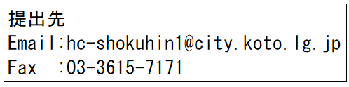
７．出店場所のレイアウト （別紙）

